«Милонга России 2018»: Аккредитация
23.03.2018
Держите камеру ровно, следите за бедрами, устоять на месте не получится! Совсем скоро состоится Чемпионат России по аргентинскому танго.
В последний день марта жюри, в составе которого судьи из Аргентины, будет оценивать выступления более 100 пар из России, стран СНГ и Балтии, и следом будут определены финалисты!
Победители соревнований определят в двух официальных категориях: «Танго для танцпола» и «Сценическое Танго». Эти две пары будут представлять Россию на Кубке Мира по аргентинскому танго в Буэнос-Айресе!
Когда: 31 марта (суббота), 19:00
Где: Культурный центр Людмилы Рюминой, ул. Барклая, дом 9.
Ссылка на регистрацию: https://spetskor.timepad.ru/event/688674/
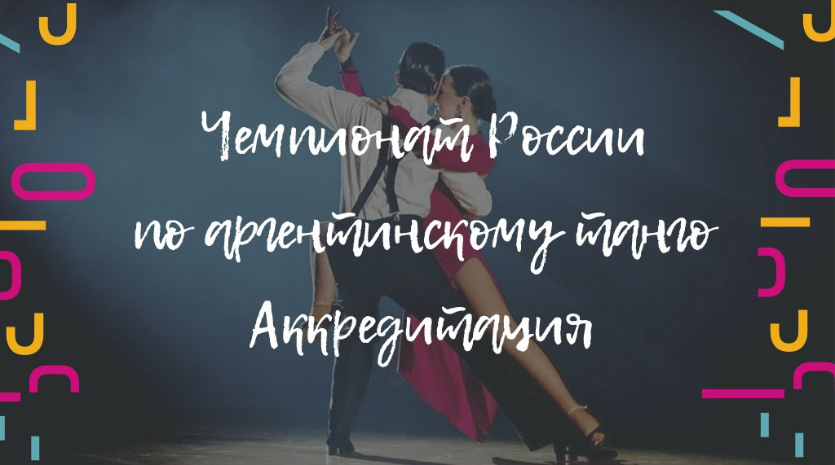

Адрес страницы: http://centrprof.dtoiv.mos.ru/projects/special-correspondent/detail/7215714.html
ГБУ города Москвы «Городской центр профессионального и карьерного развития»

